Le Petit Cheragen
11th d’Hiver500 A.O.V.
Nouvelles d'Etat
La luxure risurienne pour la guerre? Le souverain Hans Jierre rejette RMS Lusti Attack comme "Fake News"
Par Gilles Jacquier
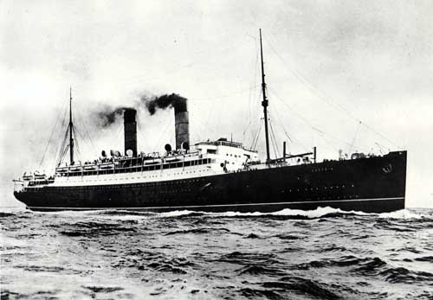
L'excellent Sovereign a honoré les médias aujourd'hui avec une brève déclaration concernant les accusations de Risurian selon lesquelles le gouvernement Danorien a affrété des navires pirate impliqués dans une attaque contre le RMS Lusti au voisinage de l'île d'Axis. Beaucoup se souviendront que l'île a été le site d'une récente escarmouche navale entre Risur et Danor au printemps qui a déclenché une crise presque terminée en guerre entre les deux grandes puissances. La communauté internationale a longtemps affirmé que l'île de l'Axe est un territoire souverain de Danorian, tel qu'indiqué dans le Traité de Seobriga (493 AOV), et le RNS Impossible a fait un attentat amphibie non provoqué sur l'île pour tenter de récupérer la propriété risurienne des dépôts miniers là-bas . Graciously, des têtes plus fraîches ont régné dans le cabinet de guerre du Souverain, et la crise a été diffusée sans aucune aptitude envers les agresseurs russeurs. Mais maintenant, cherchant à trouver un prétexte de victime avant le prochain sommet de la paix, Risur affirme que Danor a eu un lien avec les bandits sans loi qui ont tenté de se livrer à un acte privé de piraterie. L'archipel de Yerasol est un endroit dangereux, a déclaré Soverigen, s'adressant au monarque de Risur, le roi Adohan, en disant plus loin: «si les navires privés risuriens ne peuvent pas gérer leur propre sécurité, alors peut-être qu'ils devraient externaliser leurs activités dans Danor vers des entreprises qui peuvent . "

Le RMS Lusti a été à peine endommagé par quelques coups d'avertissement bénins, et personne à bord n'a été blessé. Un fait qui a empêché une escalade dans la paix ténue.

Revue de livre hebdomadaire de Marcel Broust:
"Voir! Science! "Par Benedict Pemberton
Benedict Pemberton, propriétaire du fabricant d'armes expérimentales Pemberton Industries, est en voyage de Risur, en parlant avec des membres de le parlement et les riches agents de pouvoir pour promouvoir son nouveau livre, voici! Science! Dans ce cas, il soutient que la conférence de paix Risur-Danor prévue pour au début du printemps 501 pourrait tuer les progrès de Risur dans l'innovation technologique, car sans menace de guerre, il n'y aura pas de motivation pour la recherche.
Les critiques accusent qu'il fait une pression voilée pour la guerre avec Ber, à propos duquel il fait des allégations dérogatoires tout au long du livre. L'écrivain est un brutal meneur de guerre, qui essaie seulement d'enrichir sa propre entreprise en perpétuant un récit de peur. Le livre fait peu pour approfondir la compréhension du public sur les percées scientifiques modernes, comme on peut s'y attendre par un visionnaire aspirant qui a dépassé son apogée. Séquence risurienne.
En cours de lecture à Cheragen…

